Onderzoek

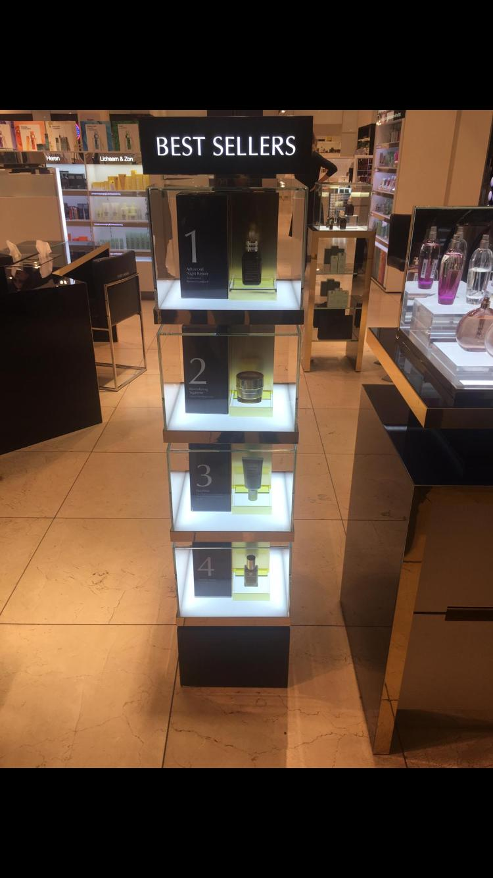
Ik ben met paar mensen uit de klas in het centrum gaan kijken naar bepaalde winkels met displays. We zijn begonnen bij de bijenkorf en daar heb ik goede ideeën gekregen voor een display en dat werd dus een doos

